资料来源：<https://blog.csdn.net/qq_29062045/article/details/79290218>

# Navicat 保持在线

选择 项目 – 右键 – 编辑连接 – 高级 -- 保持连接 间隔

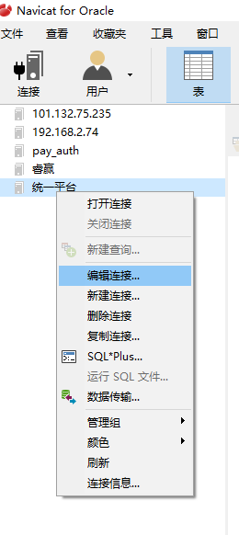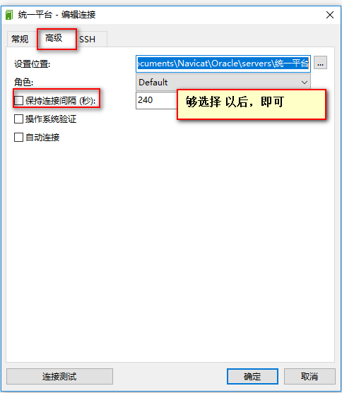

这是因为数据库服务器设置了连接多久没有活动就自动断开，避免连接数过多。

解决办法：

打开连接属性，选择Advanced（高级），设置Keepalive Interval(240) -- 每4分钟自动发送一次心跳数据，这样就可以一直保持连接不断开了。